22.04.2020
DZIEŃ ZIEMI

Witam Was serdecznie dzieci i rodzice!

1.Na początku chciałabym żebyście dzieci popatrzyły na zamieszczone poniżej obrazki i zastanowiły się oraz odpowiedziały na poniższe pytania:

-Na którym obrazku ziemia jest wesoła?
- Na którym obrazku ziemia jest smutna?
-Dlaczego ziemia jest smutna?
-Co ludzie takiego robią, że Ziemi jest smutno z tego powodu?
-Dlaczego ziemia jest wesoła?
-Co ludzie takiego robią, że Ziemi jest wesoło z tego powodu?

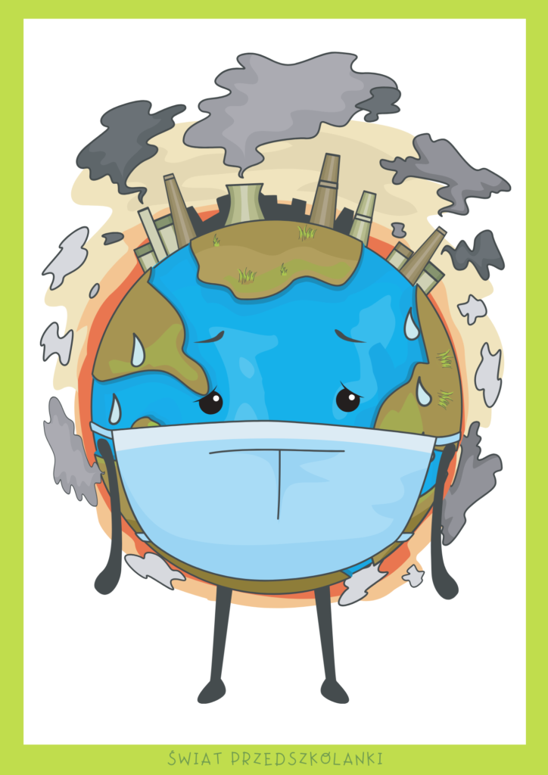

2. Teraz pora na pracę plastyczną „Kochamy Ziemię- naszą planetę.”.Proszę Was rodzice o wydrukowanie kolorowanki i przekazanie swoim pociechom, a Was dzieci o wycięcie serduszka i pomalowanie go farbami. Jestem pewna, że wszystkie prace będą piękne

3.Dziś zachęcam Was również do obejrzenia filmiku- EDUKACJA EKOLOGICZNA- STRAŻNICY ZIEMI
https://youtu.be/1PThAnyReK4

4. Proszę Was rodzice o wydrukowanie karty pracy oraz przekazanie ich swoim pociechom. A was Drogie dzieci proszę abyście wzięły nożyczki w rękę, wycięły po linii kulę ziemską, przecięły wzdłuż narysowanych linii, ułożyły obrazek, nakleiły na kartkę.

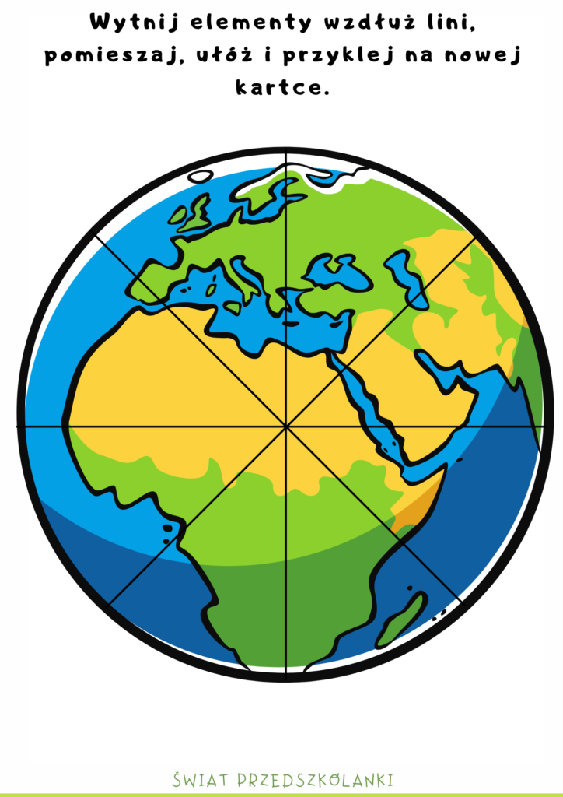

5. Teraz proszę Was dzieci, abyście poćwiczyły swoją spostrzegawczość. A Was rodzice o wydrukowanie i przekazanie karty pracy swoim pociechom.
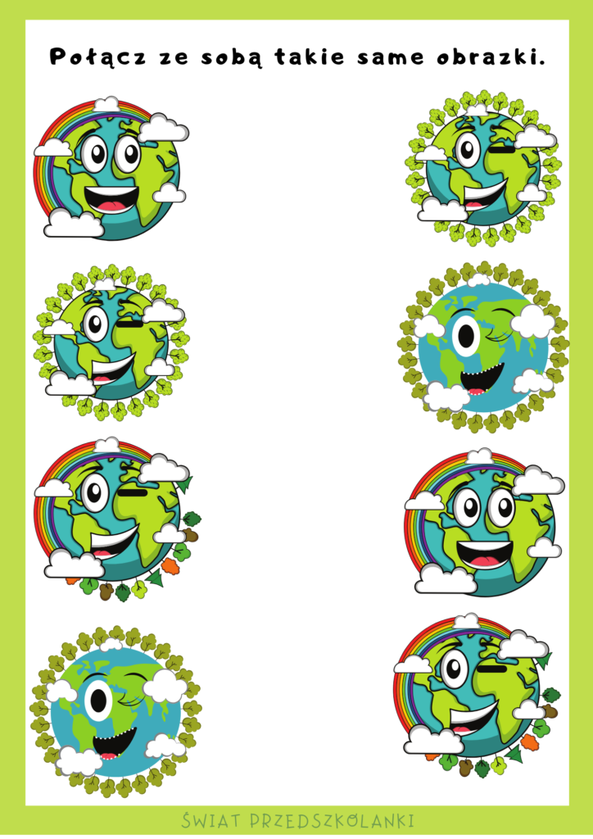
5.Na koniec zajęć, zachęcam do wykonania eksperymentu z dziećmi i przypomnienie im, dlaczego tak ważne jest mycie rąk.

